|  |  |
| --- | --- |
| *voenmeh* | МИНОБРНАУКИ РОССИИ  федеральное государственное бюджетное образовательное учреждение  высшего образования  **«Балтийский государственный технический университет «ВОЕНМЕХ» им. Д.Ф. Устинова»**  **(БГТУ «ВОЕНМЕХ» им. Д.Ф. Устинова»)** |
| БГТУ.СМК-Ф-4.2-К5-01 |

|  |  |  |  |  |
| --- | --- | --- | --- | --- |
| Факультет |  | И |  | Информационные и управляющие системы |
|  |  | шифр |  | наименование |
| Кафедра |  | И4 |  | Радиоэлектронные системы управления |
|  |  | шифр |  | наименование |
| Дисциплина |  | Физические основы микроэлектроники | | |

Лабораторная работа №3

на тему

|  |
| --- |
| «Стабилизаторы напряжения» |
| Вариант №8 |
|  |

|  |  |  |  |  |  |
| --- | --- | --- | --- | --- | --- |
| Выполнил студент группы | | | |  | И582 |
| Капуста К.Л. | | | | | |
| Фамилия И.О. | | | | | |
| **РУКОВОДИТЕЛЬ** | | | | | |
| Павлов В.С. | |  |  | | |
| Фамилия И.О. Подпись | | | | | |
| Оценка |  | | | |  |
| «_____» |  | | | | 20 г. |

САНКТ-ПЕТЕРБУРГ

2020 г.

**Цель работы** – исследовать однокаскадный и двухкаскадный стабилизаторы напряжения, а также однокаскадный стабилизатор с термокомпенсацией.

Таблица 1 – Параметры варианта

|  |  |  |
| --- | --- | --- |
| V1 | Voltage (V), V | 66 |
| V2 | Voltage (RMS), V | 5 |
| D1, D2 | Название | 1N749A |
| D3, D4 | Название | 1N3613GP |

**1 Исследование однокаскадного стабилизатора напряжения**

На рисунке 1 представлена схема для однокаскадного стабилизатора напряжения



Рисунок 1 – Схема для однокаскадного стабилизатора напряжения

Таблица 2 – Зависимость тока диода *I*обр он напряжения на диоде *U*обр

|  |  |  |
| --- | --- | --- |
| V1, В | *U*обр, В | *I*обр, А |
| 0 | 0 | 0 |
| 0,5 | -0,5 | 0 |
| 1 | -0,999 | 0 |
| 1,5 | -1,499 | 0 |
| Uпробоя - 0,5 | -3,814 | 0 |
| Uпробоя - 0,25 | -4,064 | -0,000003109 |
| Uпробоя | -4,259 | -0,005486 |
| Uпробоя + 0,25 | -4,309 | -0,025 |
| Uпробоя + 0,5 | -4,337 | -0,048 |
| Uпробоя + 10 | -4,876 | -0,944 |
| Uпробоя + 20 | -5,385 | -1,893 |

На рисунке 2 представлен график зависимости тока диода Iобр от напряжения на диоде Uобр

Рисунок 2 – График зависимости тока диода Iобр от напряжения на диоде Uобр

На рисунке 3 представлен график зависимости тока диода Iобр от напряжения на диоде Uобр в Multisim

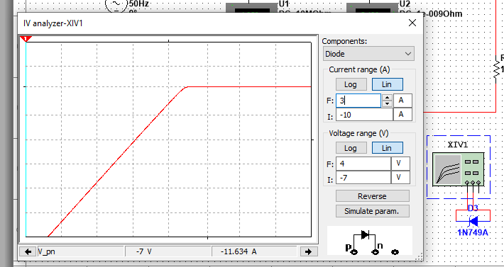

Рисунок 3 – График зависимости тока диода Iобр от напряжения на диоде Uобр в Multisim

На рисунке 4 представлен экран осциллографа для однокаскадного стабилизатора

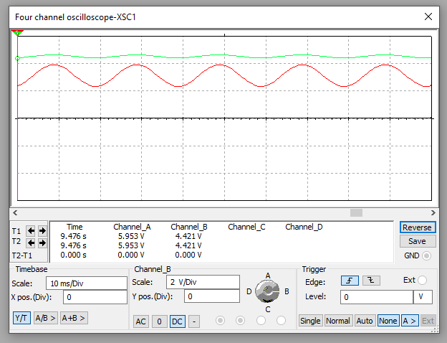

Рисунок 4 – Экран осциллографа

**Расчет коэффициента стабилизации**

$K_{ст}=\frac{({∆E}/E)}{({∆U_{ст}}/{U_{ст}})}$,

где $∆E=E_{max}-E_{min}$ относительное изменение напряжения на входе,

$∆U_{ст}=U_{max}-U_{min}$, относительное изменение напряжения на выходе

$$K_{ст}=\frac{({3,955}/{7,8})}{({0,226}/{4,318})}=\frac{(0,186)}{(0,052)}=9,69$$

**2 Исследование однокаскадного стабилизатора напряжения c термокомпенсацией**

На рисунке 5 представлена схема однокаскадного стабилизатора напряжения c термокомпенсацией 

Рисунок 5 – Схема однокаскадного стабилизатора напряжения c термокомпенсацией

На рисунке 6 представлен экран осциллографа для стабилизатора напряжения c термокомпенсацией 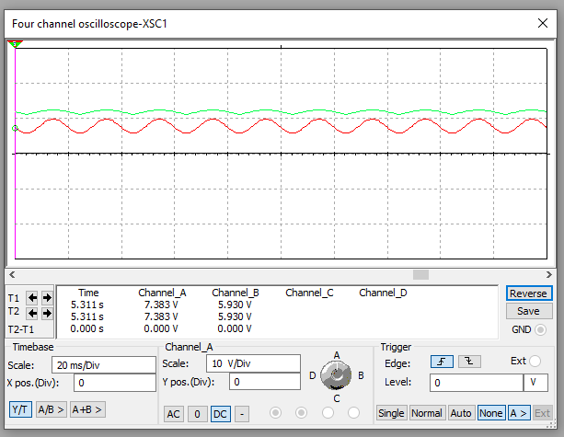

Рисунок 6 – Экран осциллографа

**Расчет коэффициента пульсации**

$$K_{ст}=\frac{({3,949}/{7,8})}{({0,59}/{4,318})}=\frac{(0,506)}{(0,137)}=3,7$$

**3 Исследование двухкаскадного стабилизатора напряжения**

На рисунке 7 представлена схема двухкаскадного стабилизатора напряжения



Рисунок 7 – Схема двухкаскадного стабилизатора напряжения

На рисунке 8 представлен экран осциллографа для двухкаскадного стабилизатора напряжения 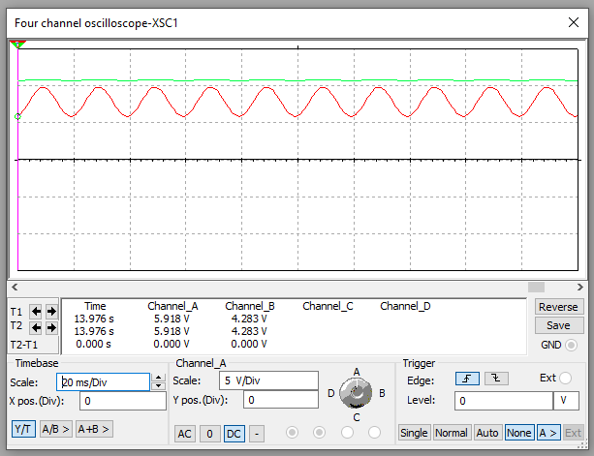

Рисунок 8 – Экран осциллографа

**Расчет коэффициента пульсации**

$$K_{ст}=\frac{({3,948}/{7,8})}{({0,034}/{4,318})}=\frac{(0,506)}{(0,008)}=64,3$$